# 进程

程序：死的。只占用磁盘空间

进程：活的。运行起来的程序。占用内存、cpu等系统资源

并发：

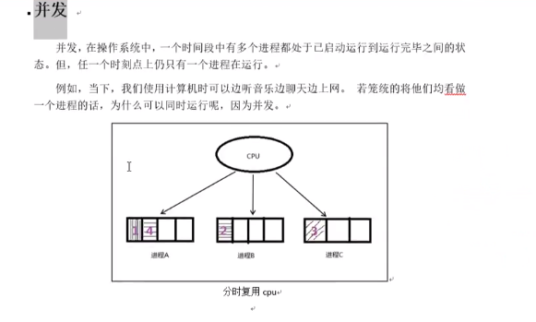

单道程序设计：串行

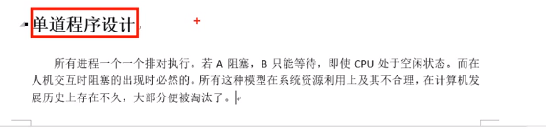

多道程序设计：并行

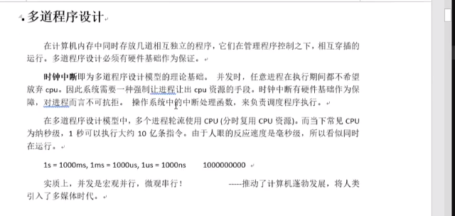

CPU和MMU:

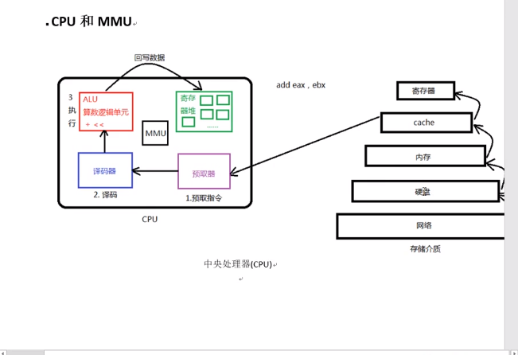

一个寄存器大小：4K。

MMU：虚拟内存映射单元

虚拟内存和物理内存映射关系：

一页的大小是4K

内核空间是共享的，不同进程的内核空间映射到同一块内核内存

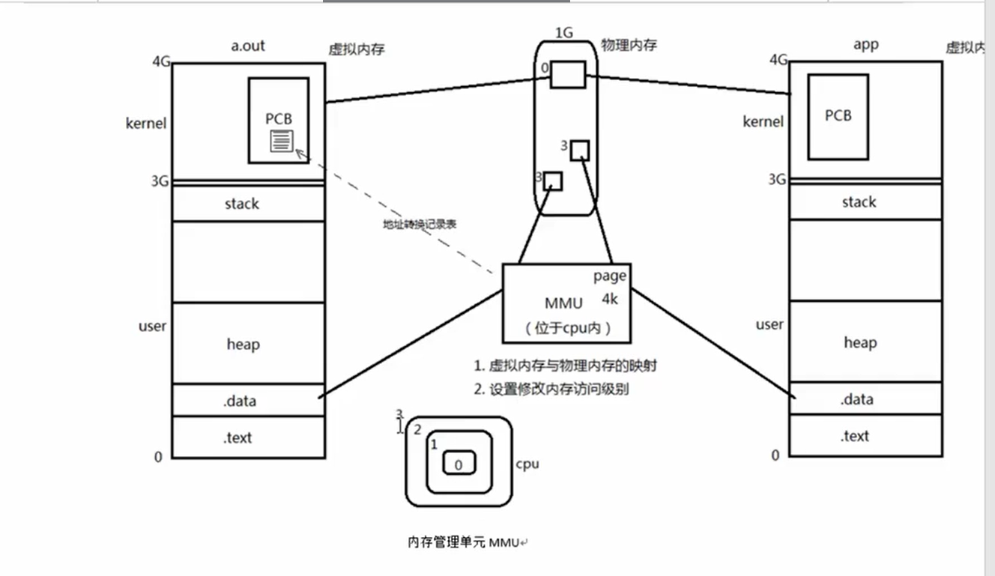

进程的5种状态：

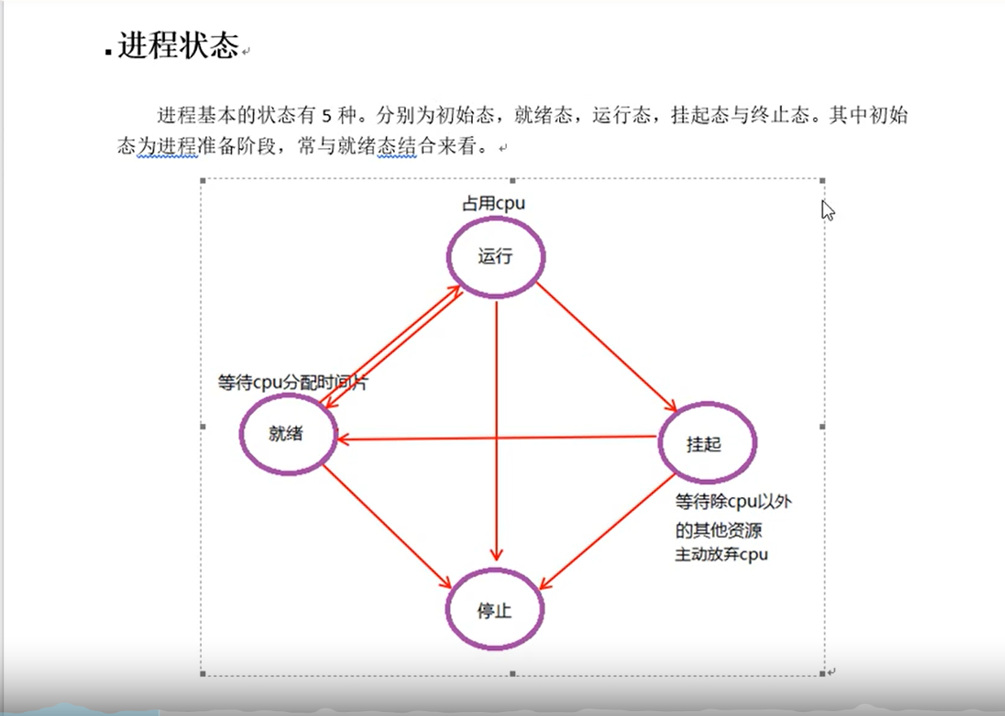

PCB进程控制块：

